# Лабораторна робота № 3.

**Моделювання локальних мереж. Робота з VLAN і маршрутизатором**

## Мета роботи: вивчити на практиці основи маршрутизації на прикладі маршрутизації віртуальних мереж (VLAN). Використовуючи навички, отримані в попередніх лабораторних роботах, створити мережу, до складу якої входитимуть декілька віртуальних мереж і маршрутизатор, що забезпечує зв'язок між віртуальними мережами і, що надають вихід з віртуальних підмереж в зовнішню мережу.

Теоретичні відомості

Маршрутизатор – мережевий пристрій, що пересилає пакети даних між різними сегментами мережі і приймає рішення на підставі інформації про топологію мережі і певних правил, заданих адміністратором.

Зазвичай маршрутизатор використовує адресу одержувача, вказану в пакетах даних, і визначає по таблиці маршрутизації шлях, по якому слід передати дані. Якщо в таблиці маршрутизації для адреси немає описаного маршруту, пакет відкидається.

Існують і інші способи визначення маршруту пересилки пакетів, коли, наприклад, використовується адреса відправника, використовувані протоколи верхніх рівнів і інша інформація, що міститься в заголовках пакетів мережевого рівня. Часто маршрутизатори можуть здійснювати трансляцію адрес відправника і одержувача, фільтрацію транзитного потоку даних на основі певних правил з метою обмеження доступу, шифрування/дешифровка даних, що передаються.

Таблиця маршрутизації містить інформацію, на основі якої маршрутизатор приймає вирішення про подальшу пересилку пакетів. Таблиця складається з деякого числа записів — маршрутів, в кожній з яких міститься адреса мережі одержувача, адреса наступного вузла, якому слід передавати пакети і деяку вагу запису, — метрика.

Метрики записів в таблиці відіграють роль в обчисленні найкоротших маршрутів до різних одержувачів. Залежно від моделі маршрутизатора і використовуваних протоколів маршрутизації, в таблиці може міститися деяка додаткова службова інформація.

Таблиця маршрутизації може складатися двома способами:

- статична маршрутизація - коли записи в таблиці вводяться і змінюються вручну. Такий спосіб вимагає втручання адміністратора кожного разу, коли відбуваються зміни в топології мережі. З іншого боку, він є найбільш стабільним і вимагає мінімум апаратних ресурсів маршрутизатора для обслуговування таблиці.

- динамічна маршрутизація - коли записи в таблиці оновлюються автоматично за допомогою одного або декількох протоколів маршрутизації - RIP, OSPF, IGRP, EIGRP, IS-IS, BGP, і ін. Крім того, маршрутизатор будує таблицю оптимальних шляхів до мереж призначення на основі різних критеріїв: кількості проміжних вузлів, пропускної спроможності каналів, затримки передачі даних.

Критерії обчислення оптимальних маршрутів найчастіше залежать від протоколу маршрутизації, а також задаються конфігурацією маршрутизатора. Такий спосіб побудови таблиці дозволяє автоматично тримати таблицю маршрутизації в актуальному стані і обчислювати оптимальні маршрути на основі поточної топології мережі. Проте динамічна маршрутизація надає додаткове навантаження на пристрої, а висока нестабільність мережі може приводити до ситуацій, коли маршрутизатори не встигають синхронізувати свої таблиці, що приводить до суперечливих відомостей про топологію мережі в різних її частинах і втраті даних, що передаються.

**Хід роботи**

Адреси підмереж зображені в таблиці 1.

Таблиця 1

|  |  |  |  |  |
| --- | --- | --- | --- | --- |
| Номер підмережі | Адреса мережі | Широковісна адреса | Початкова адреса хостів | Кінцева адреса хостів |
| 3 | 172.16.0.16 | 172.16.0.23 | 172.16.0.18 | 172.16.0.19 |
| 9 | 172.16.0.64 | 172.16.0.71 | 172.16.0.66 | 172.16.0.67 |
|  |  |  |  |  |
| Маска підмережі |  |  |  |  |
| 255.255.255.248 |  |  |  |  |

Модель мережи зображена на рисунку 1.

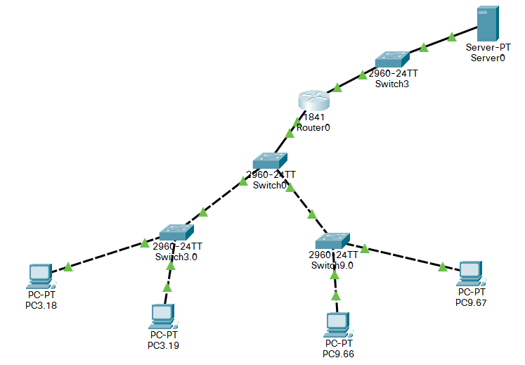

Рисунок 1 – Модель мережі

Налаштування комутатора зображені на рисунку 2, налаштування роутера на рисунку 3.

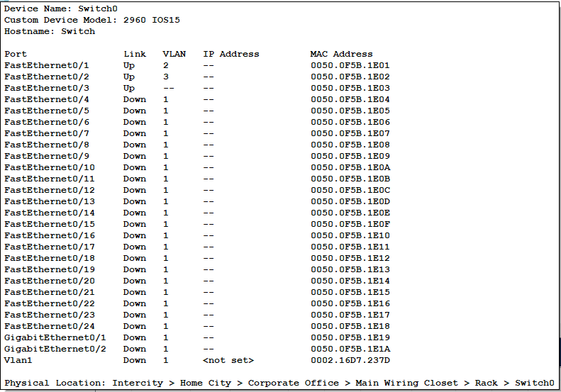

Рисунок 2 – Налаштування комутатора

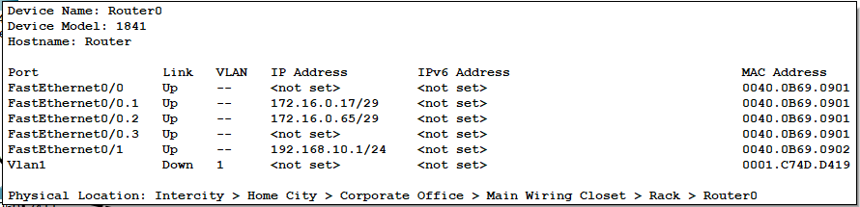

Рисунок 3 – Налаштування маршрутизатора

Результат тестування відправки пакетів в одній підмережі та в різних підмережах до підключення маршрутизатора відповідно зображено на рисунку 4 та 5.

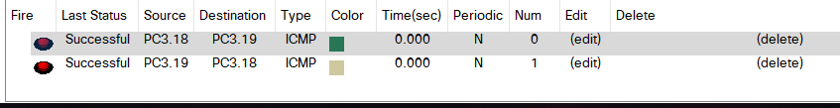

Рисунок 4 – Результат відправки пакетів в одній підмережі

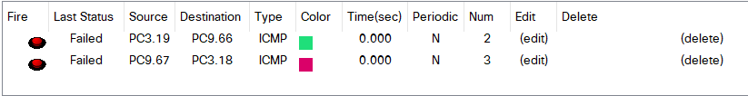

Рисунок 5 – Результат відправки пакетів в різних підмережах

Результат тестування відправки пакетів в одній підмережі та в різних підмережах після підключення маршрутизатора відповідно зображено на рисунку 6 та 7.

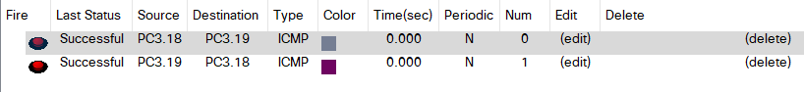

Рисунок 6 - Результат відправки пакетів в одній підмережі

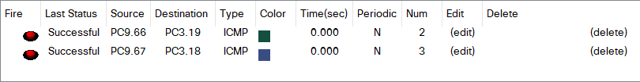

Рисунок 7 – Результат відправки пакетів в різних підмережах

Результат трасування пакетів до робочих станцій що знаходяться в різних мережах зображено на рисунку 8.

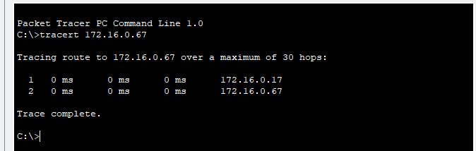

Рисунок 8 - Результат трасування пакетів до робочих станцій що знаходяться в різних мережах

Результат трасування пакетів до серверу що знаходяться в зовнішній мережі зображено на рисунку 9.

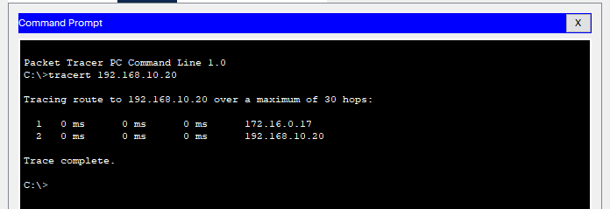

Рисунок 9 - Результат трасування пакетів до серверу

Висновок: на даній лабораторній роботі я вивчив на практиці основи маршрутизації на прикладі маршрутизації віртуальних мереж (VLAN). Використовуючи навички, що були отримані в попередніх лабораторних роботах, створив мережу, до складу якої входитимуть декілька віртуальних мереж і маршрутизатор, що забезпечує зв'язок між віртуальними мережами.